Агробизнес на субсидиях: рейтинг хозяйств и куда идут 120 млрд ₽ государственной поддержки
Аналитическая справка учисьпро.рф по открытым данным ФНС. Рейтинг получателей 2024–2026 годов.
Сельское хозяйство — главный получатель денежной поддержки среди малого и среднего бизнеса. С 2024 года 7 632 хозяйства и переработчика получили 120,6 млрд ₽ субсидий — больше, чем технологический бизнес и все остальные отрасли МСП вместе взятые.
Но за большими цифрами — тонкая тенденция: денег столько же, а на одно хозяйство приходится всё меньше. Разбираем, кто получает, где и что это значит для агробизнеса.

Коротко
- 120,6 млрд ₽ получили 7 632 сельхозпредприятия МСП за 2024–2026 годы. Медиана — 4,1 млн ₽ на хозяйство.
- Объём стабилен. За январь–сентябрь: 34,1 млрд ₽ в 2024, 33,8 млрд в 2025, 28,4 млрд в 2026 году.
- На одно хозяйство — меньше. Медианная поддержка в год упала с 3,3 млн ₽ в 2023 году до 2,0 млн в 2026.
- Поддержка — каждый год. 69% хозяйств получали её минимум четыре года из шести. Новых получателей с 2024 года — только 15%.
- Животноводство — самое «дорогое». 1 753 хозяйства получили 47,0 млрд ₽, медиана — 9,1 млн ₽, втрое выше, чем в растениеводстве.
- Концентрация высокая. 10% хозяйств получают 62% всех денег.
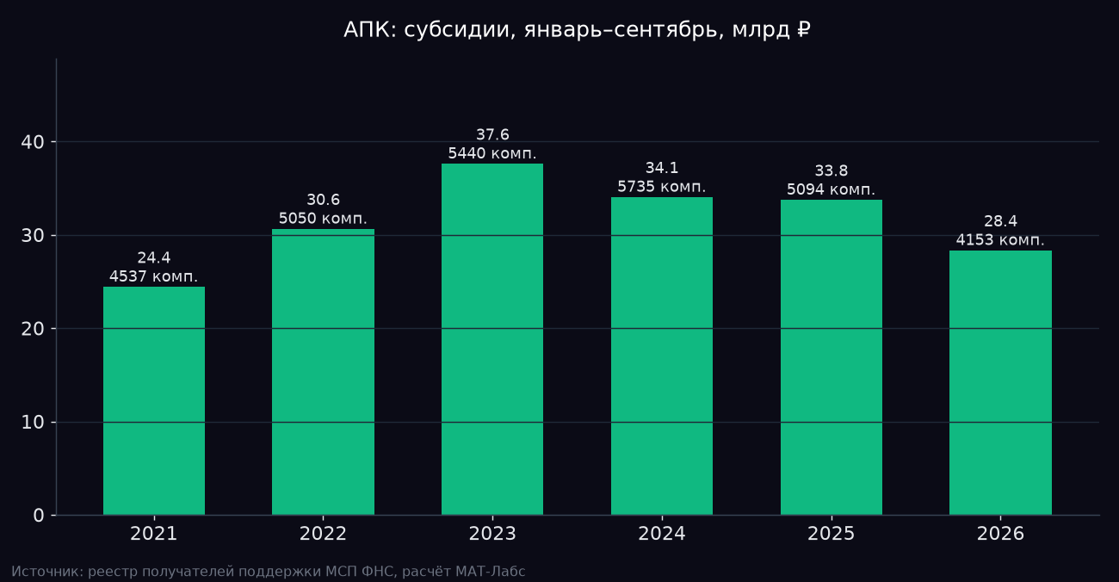

Тенденция 1: стабильность объёма, сжатие на одно хозяйство
Субсидии АПК — самый устойчивый поток поддержки МСП. В 2023 году был пик (52,6 млрд ₽ за год), затем объём стабилизировался около 45–47 млрд ₽ в год.
Важно другое: медианная сумма на одно хозяйство за год снизилась с 3,3 млн ₽ в 2023 году до 2,3 млн в 2024–2025 и 2,0 млн в 2026 году. Поддержка распределяется тоньше — и это прямой сигнал искать рентабельность в собственной операционной эффективности.

Тенденция 2: это не грант, а часть экономики хозяйства
В отличие от технологического бизнеса, где грант — разовое событие, в АПК субсидия — постоянный элемент модели. 64% хозяйств получили три выплаты и больше только с 2024 года. 41% получали поддержку все три года подряд — и на них приходится 74% денег.
Это значит, что у среднего хозяйства есть регулярная работа с заявками, отчётами и контролем целевого использования. А там, где есть регулярная бумажная работа, есть и потенциал автоматизации.

Тенденция 3: сезонность
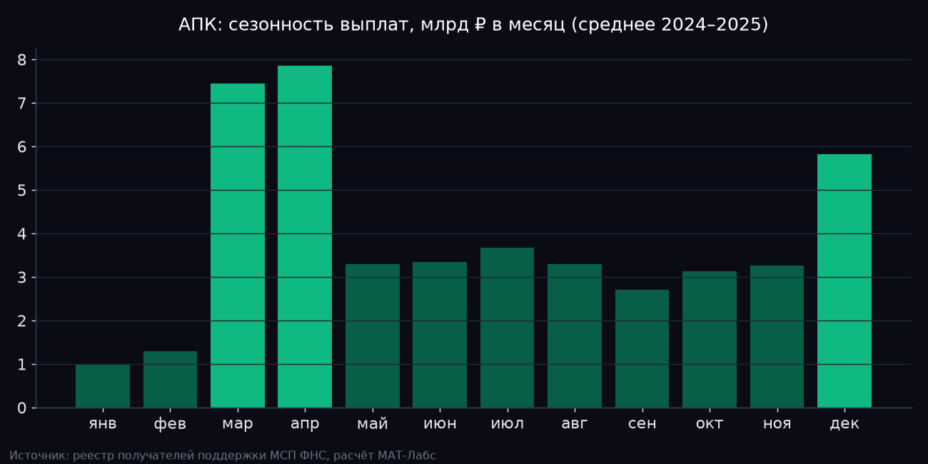
Пики выплат — март–апрель (посевная) и декабрь (закрытие финансового года). Январь, февраль и сентябрь — самые «тихие» месяцы. Именно в это время хозяйства планируют бюджет и принимают решения о вложениях.

Куда идут деньги: направления
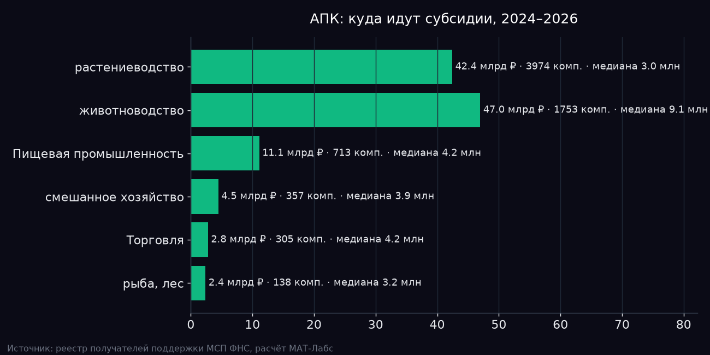
- Растениеводство — 3 974 хозяйства и 42,4 млрд ₽. Самый массовый сегмент, медиана — 3,0 млн ₽, 18 сотрудников.
- Животноводство — 1 753 хозяйства и 47,0 млрд ₽. Молочное скотоводство, племенные заводы, птица, свиноводство. Медиана — 9,1 млн ₽, 43 сотрудника.
- Переработка и пищевое производство — 713 компаний и 11,1 млрд ₽. Самый «молодой» сегмент: 24% компаний появились в реестре МСП с 2022 года.
- Смешанные хозяйства, рыбоводство, торговля сельхозпродукцией — в совокупности ещё около 10 млрд ₽.

Регионы
Регион | Хозяйств | Поддержка, млрд ₽ | Медиана, млн ₽
Нижегородская обл. | 275 | 7,57 | 8,26
Свердловская обл. | 178 | 7,28 | 16,74
Красноярский край | 249 | 7,03 | 9,86
Вологодская обл. | 131 | 6,98 | 19,12
Башкортостан | 427 | 5,82 | 2,91
Самарская обл. | 298 | 5,04 | 3,96
Ростовская обл. | 429 | 4,36 | 3,71
Пермский край | 173 | 3,74 | 7,63
Воронежская обл. | 314 | 3,31 | 4,14
Удмуртия | 254 | 3,27 | 6,36
Видны две модели. В Нижегородской, Свердловской, Вологодской областях и Красноярском крае мало получателей и высокая медиана: поддержка сосредоточена на крупных молочных и племенных хозяйствах. В Башкортостане, Ростовской и Самарской областях получателей много, а медиана ниже: поддержка массовая, преимущественно для растениеводства.

Рейтинг: топ-20 получателей 2024–2026
Рейтинг составлен по сумме субсидий, полученных с 2024 года по сентябрь 2026 года. Это рейтинг объёма господдержки, а не оценка эффективности хозяйства.
№ | Компания | Регион | Отрасль | Поддержка 2024–2026, млн ₽ | Выплат | Сотрудников
1 | ООО "СЗ "ВАТАН" | Башкортостан | Строительство, недвижимость, инжиниринг | 1 132,8 | 10 | 1
2 | ПЛЕМЗАВОД - КОЛХОЗ "АВРОРА" | Вологодская обл. | — | 790,5 | 50 | —
3 | ООО "КАЛИНИНГРАД ФРЭНЧ ФРАЙЗ" | Калининградская обл. | Пищевая промышленность | 677,3 | 5 | 138
4 | ООО "НИКИТИНО" | Нижегородская обл. | животноводство | 640,3 | 37 | 116
5 | АО "ПЛЕМЕННОЙ ЗАВОД "КОМСОМОЛЕЦ" | Забайкальский край | растениеводство | 619,9 | 25 | 179
6 | ООО "САЛЕХАРДСКИЙ КОМБИНАТ" | ЯНАО | — | 560,7 | 6 | —
7 | ООО АП "ЗАРЯ ПУТИНО" | Пермский край | — | 524,6 | 28 | —
8 | ПЛЕМЗАВОД -КОЛХОЗ ИМЕНИ 50-ЛЕТИЯ СССР | Вологодская обл. | — | 520,1 | 68 | —
9 | ООО "НАШ КРЫМ" | Татарстан | Пищевая промышленность | 478,1 | 8 | 112
10 | ООО "ТАЗОВСКИЕ ОЛЕНИ" | ЯНАО | Пищевая промышленность | 463,8 | 7 | 24
11 | АО "УДАРНИК" | Псковская обл. | животноводство | 450,5 | 16 | 135
12 | ООО ППР "УРАЛЬСКИЙ" | Челябинская обл. | животноводство | 409,5 | 8 | 27
13 | ООО "АГРОТЕК" | Камчатский край | Пищевая промышленность | 401,4 | 9 | 67
14 | ООО "ТЕПЛИЧНЫЙ" | Амурская обл. | растениеводство | 398,0 | 16 | 180
15 | ООО "РУССКИЙ ЛЁН" | Калужская обл. | Прочая промышленность | 382,0 | 25 | 158
16 | ООО "БУТУРЛИНСКОЕ ЗЕРНО" | Нижегородская обл. | животноводство | 380,2 | 21 | 180
17 | ООО "МАЛТАТ" | Красноярский край | рыба, лес | 365,6 | 33 | 167
18 | ООО "НЕКРАСОВО-1" | Свердловская обл. | животноводство | 365,4 | 27 | 214
19 | ООО А "УЧУМСКАЯ" | Красноярский край | растениеводство | 365,0 | 41 | 248
20 | СПК "БЕРЕЗНИКИ" | Нижегородская обл. | животноводство | 362,6 | 42 | —
Направление — по основному виду деятельности в реестре МСП; «—» означает, что вида деятельности нет в реестре. Число сотрудников — по данным ФНС за прошлый год.
В рейтинге преобладают молочные хозяйства и племзаводы Нижегородской, Вологодской, Псковской, Свердловской областей, а также переработчики — от картофеля фри в Калининграде до оленины на Ямале.

Что это значит для отрасли
1. Эффективность важнее субсидий. При снижающейся сумме на хозяйство выигрывают те, кто считает себестоимость, контролирует технику и людей, видит данные в реальном времени.
2. Отчётность — скрытая статья затрат. Хозяйство с десятками субсидий в год тратит на заявки, отчёты и подтверждение целевого использования тысячи часов. Цифровой учёт сокращает эту нагрузку.
3. Переработка растёт. Молодые переработчики — самый динамичный сегмент. Им нужен прямой сбыт: B2B-заявки, маркетплейсы, работа с торговыми сетями.
4. Фермерам нужен прямой канал к покупателю. Шесть тысяч небольших хозяйств продают через посредников. Сайт, бот для заказов и простая CRM дают им прямой контакт с покупателем.

Методика
- Источник: реестр получателей поддержки МСП ФНС (выгрузка от 15.10.2026) и реестр МСП ФНС (от 10.10.2026), открытые данные nalog.gov.ru.
- Выборка: юрлица — субъекты МСП, получившие субсидии деньгами в 2024–2026 годах от органов управления АПК регионов, а также сельхозпроизводители и переработчики по основному виду деятельности. Без ИП, КФХ без юрлица, льготных кредитов, гарантий и лизинга.
- Очистка: исключены две записи с явной ошибкой в реестре (суммы 6,4 и 5,7 млрд ₽ у хозяйств с 13 и 34 сотрудниками).
- Ограничения: крупные агрохолдинги, не являющиеся МСП, и федеральные программы, не передающие данные в реестр, не учтены. 2026 год неполный — данные по сентябрь. Годы сравниваются по одинаковому периоду — январь–сентябрь. Выборка составлена по получателям 2024–2026 годов, поэтому значения 2021–2023 годов показаны для справки.
Аналитика подготовлена учисьпро.рф совместно с МАТ-Лабс.
Хотите сократить время на отчётность по субсидиям и видеть данные хозяйства в одном окне? МАТ-Лабс внедряет цифровой учёт и автоматизацию для агробизнеса — mat-labs.ru.

